**输入：**带有表头的以tab分隔的.txt格式文件

1. 文件1：样本--环境，第一行为样本名，第一列为环境因子，第二列往后为各环境因子在各样本中的含量。

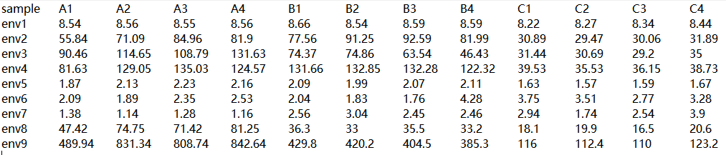

1. 文件2：样本--物种，第一行为样本名，第一列为物种名，第二列往后为各物种在各样本中的丰度。

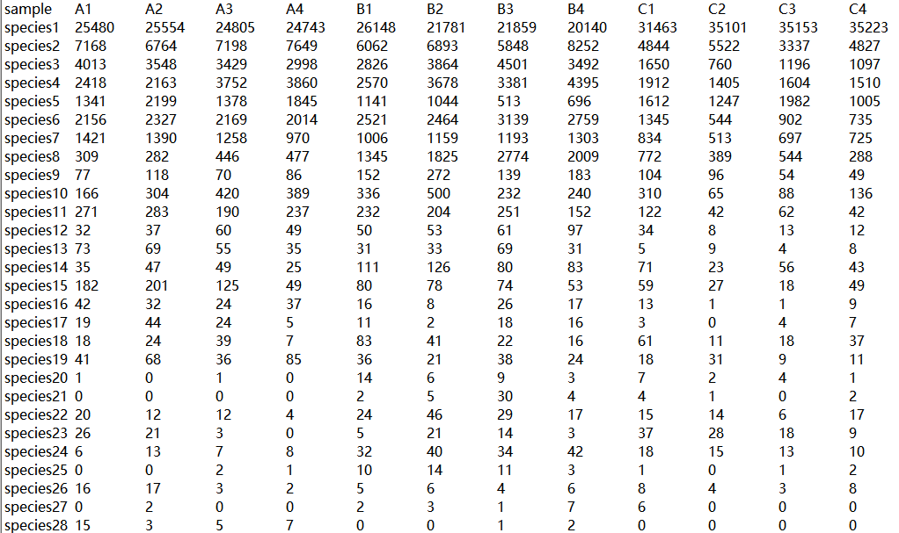

1. 分组文件：第一列为样本名，第二列为分组名。

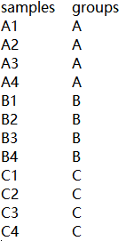

**参数：**

1. 文件名：文件1（environments）、文件2（species）
2. 降维方式：PCA
3. 点大小：4
4. 线粗细：1.5
5. 图片标题：relationship
6. 分组颜色：#FF0000，#0000ff，#ff6600

**输出：**

结果文件压缩包，同时输出了带样本标签（procrusters.lab）和不带标签（procrusters）的两种类型结果图，包括PDF和PNG两种格式，其他文件为OS平台源文件。



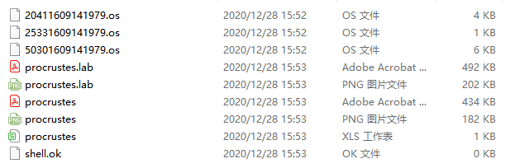

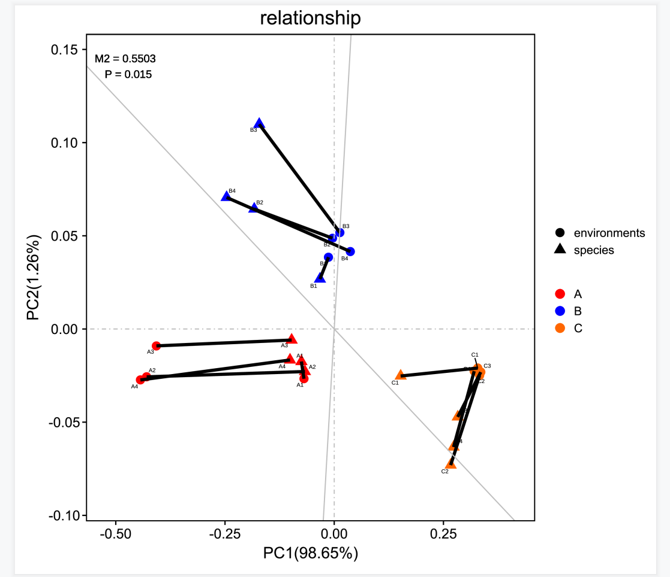

结果解读：

1. 图中不同颜色代表不同的分组；
2. 映射在主正交轴中的点是来自环境变量PCA的样方点，用圆形表示，映射在斜向正交轴中的点是来自物种组成PCA的样方点，用三角形表示；
3. 连线指示了二者中配对的样方，线段的长短为二者之间残差值，线段越短，残差值越小；
4. M2为残差值的平方和，M2值越小，表明两组数据的一致性越好，从图形结果中可以看出，环境和物种的潜在关系表现出较好的一致性（P<0.05）。